ИНФОРМАЦИЈА

- предмет закупа: део Комплекса Хотела – Коначишта „Каћун“ Златибор у виђеном стању који се састоји од:
• дела зграде Хотела (у природи дограђени део) - 16 смештајних јединица са припадајућим инвентаром, са могућношћу коришћења заједничких просторија
• дела земљишта- парцеле катастарски бр. 7409 КО Чајетина који одговара уделу НИС Петрола на којем се налазе и 3 паркинг места која су означена на скици и дају се у закуп,
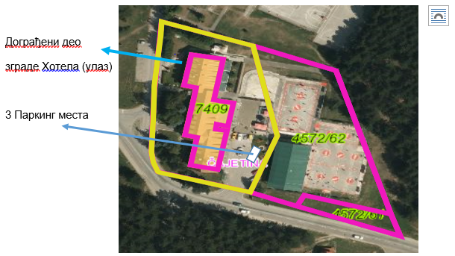

- рок закупа: 2 године уз могућност продужења на још 1 годину уз сагласност обе уговорне стране
- намена: туристичка делатност/угоститељска делатност/смештајни капацитет

- Обавезе Закупца:
- да плаћа закупнину у динарској противвредности по средњем курсу Народне банке Србије на дан промета, као и пратеће трошкове који терете предметни Комплекс
- За извођење радова на Комплексу: oбавезна претходна сагласност и надзор Закуподавца, радови морају бити извршени на терет Закупца, без права на надокнаду од стране Закуподавца и без могућности закупца да оствари право сувласништва или друга својинска/имовинска права на Комплексу
- да врши и сноси трошак текућег/ редовног /ванредног /хаваријског /инвестиционог одржавања Комплекса. Ограничење: Комплекс нема употребну дозволу сагласно законским и подзаконским актима у вези са изградњом, те није могуће вршити било какве радове на овом Комплексу за које је потребно прибављање дозвола/ сагласности надлежних државних органа
- да прибави и достави Закуподавцу полисе осигурања опште одговорности и противпожарну полису
- да на име средства обезбеђења прибави алтернативно: гаранцију за добро извршење посла или сигурносни депозит, све у висини тромесечне закупнине са ПДВ-ом
Материјални недостатак:
Грејање у комплексу је преко котла на пелет који је незадовољавајућег капацитета, за повећање је неопходно да зграда има употребну дозволу, те Закупац самостално обезбеђује грејање – постављањем циркуларних пумпи већег капацитета или набавком довољног броја грејалица у Непокретности.
све ближе дефинисано и приказано Уговором о закупу са припадајућим прилозима
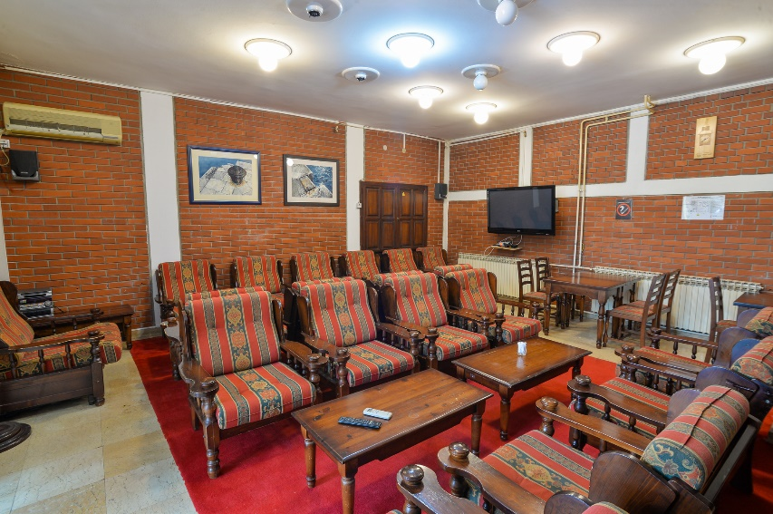
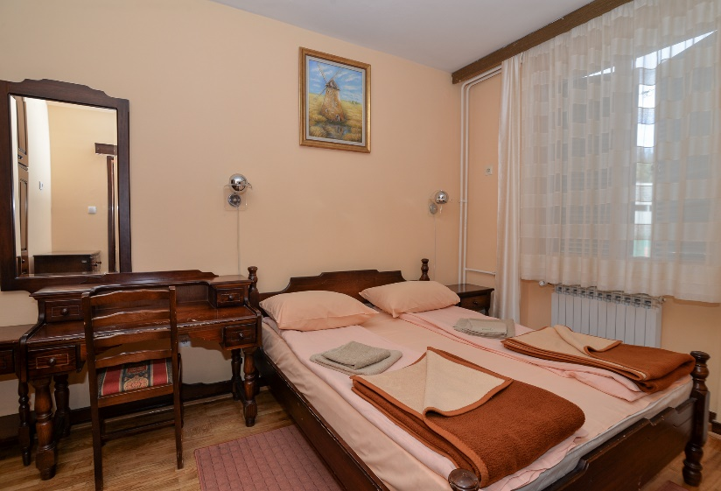
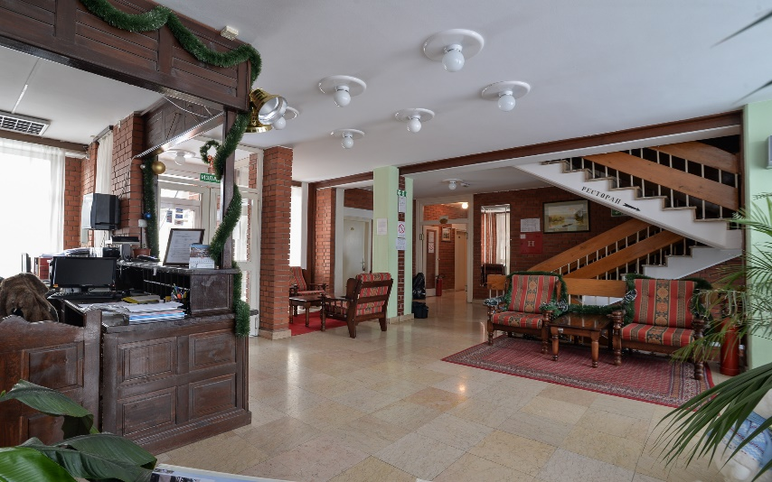
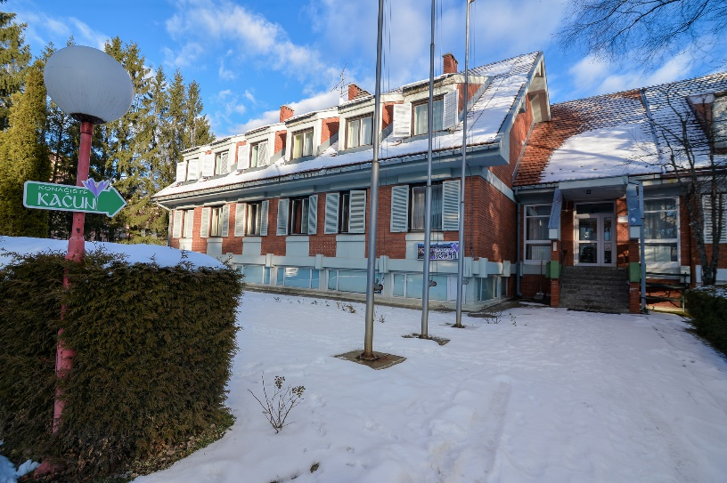
ФОТОГРАФИЈЕ

